___________________________________________________________________________

«МАЭК-Қазатомөнеркәсіп» ЖШС
мәмілелері мен шарттарында сыбайлас жемқорлық тәуекелдерін анықтау ЕРЕЖЕСІ

ЗД-11-2022 ІНҚ

«Маңғыстау атом энергетикалық комбинаты-Қазатомөнеркәсіп» жауапкершілігі шектеулі серіктестігі

Ақтау қ.

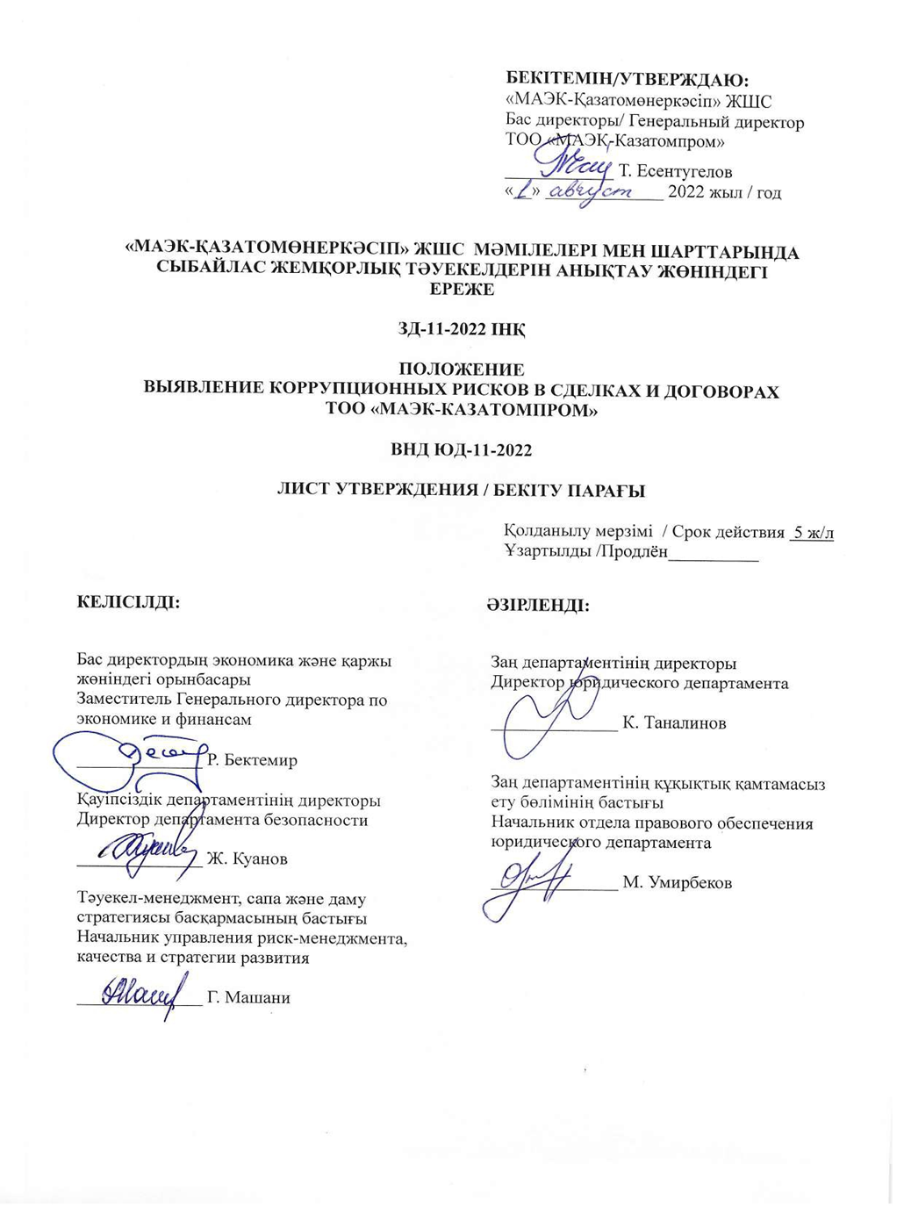

Алғы сөз

- ӘЗІРЛЕНГЕН ЖӘНЕ ЕНГІЗІЛГЕН «МАЭК-Қазатомөнеркәсіп» ЖШС Заң департаментімен

- БЕКІТІЛГЕН ЖӘНЕ ҚОЛДАНЫСҚА ЕНГІЗІЛГЕН «МАЭК-Қазатомөнеркәсіп» ЖШС Бас директорының __.202 _ жылғы №__бұйрығымен.

- Осы Ережеде «МАЭК-Қазатомөнеркәсіп» ЖШС-мен жасалатын мәмілелер мен шарттарда сыбайлас жемқорлық тәуекелдерін анықтау тәртібі сипатталған.

- БІРІНШІ ТЕКСЕРУ МЕРЗІМІ 2023 жыл
ТЕКСЕРУ КЕЗЕҢДІЛІГІ 1 жыл

- «МАЭК-Қазатомөнеркәсіп» ЖШС-не алғаш рет ЕНГІЗІЛДІ.

Мазмұны
1. Қолдану саласы 5
2. Тәуекелдерді сәйкестендіру 6
3. Тәуекелдерді бағалау 6
4. Тәуекелдерді басқару 7
5. Қорытынды ережелер 8
6. Құжатты басқару 8
ӨЗГЕРІСТЕРДІ ТІРКЕУ ПАРАҒЫ 8
ТАНЫСУ ПАРАҒЫ 9

- Қолдану саласы

  - Қазақстан Республикасы Энергетика Министрлігінің қарамағындағы «МАЭК-Қазатомөнеркәсіп» ЖШС (әрі қарай - Кәсіпорын) мәмілелері мен шарттарында сыбайлас жемқорлық тәуекелдерін болдырмау мақсатында ҚР СТ 3049-2017 «Сыбайлас жемқорлыққа қарсы іс-қимылды басқару жүйесі. Пайдалануға қойылатын талаптар мен нұсқаулар» Қазақстан Республикасының Ұлттық стандартына сәйкес мәмілелер мен шарттардағы сыбайлас жемқорлық тәуекелдерін анықтау бойынша осы ереже (әрі қарай – Ереже) әзірленді.
  - Ереже кәсіпорынның мәмілелері мен шарттық қатынастары кезінде туындауы мүмкін Сыбайлас жемқорлық тәуекелдерін уақтылы сәйкестендіруге, анықтауға, бақылауға және азайту жөнінде шаралар қабылдауға бағытталған мәмілелер мен шарттарда сыбайлас жемқорлық тәуекелдерін (әрі қарай – сыбайлас жемқорлық тәуекелі) болдырмаудың маңыздылығын айқындайды.
  - Осы Ереже кәсіпорынның ішкі нормативтік құжаты болып табылады. Осы Ереженің негізгі мақсаты мәмілелерде, келісімшарттарда, шарттарда және кәсіпорынның басқа актілерінде сыбайлас жемқорлық тәуекелдерінің туындауын болдырмау болып табылады.
  - Осы Ереженің күші атқаратын лауазымы мен атқаратын функцияларының деңгейіне қарамастан кәсіпорынның барлық қызметкерлеріне және кез келген сипаттағы азаматтық-құқықтық актілер жасалған барлық адамдарға қолданылады.
  - Сыбайлас жемқорлық тәуекелі болашақта іске асырылған жағдайда осы Ережені, кәсіпорынның Сыбайлас жемқорлыққа қарсы стандарттарын, Қазақстан Республикасының Сыбайлас жемқорлыққа қарсы іс-қимыл саласындағы заңнамасын бұзуы, сондай-ақ осындай тәуекелдердің туындауына әсер етуі мүмкін әлеуетті оқиғаны (немесе мән-жайлардың жиынтығын) білдіреді.
  - Тәуекел: іске асырылған жағдайда кәсіпорынның стратегиялық және операциялық мақсаттарына қол жеткізуге теріс әсер етуі мүмкін ықтимал оқиға - бұл МАЭК тәуекелдер саясатындағы ұғым.
  - Сыбайлас жемқорлық тәуекелдерін анықтау саласындағы өзге де мәселелер кәсіпорынның тиісті ішкі нормативтік құжаттарымен және Қазақстан Республикасының заңнамасымен регламенттеледі.
  - Осы Ереженің күші кәсіпорынның мәмілелерінің, келісім-шарттарының және шарттарының барлық түрлеріне қолданылады. Ереже кәсіпорынның барлық құрылымдық бөлімшелерімен және қызметкерлерімен танысу және қолдану үшін міндетті болып табылады. Функционалдық міндеттерді жүзеге асыру және қойылған міндеттерді іске асыру кезінде кәсіпорын қызметкерлері осы Ережеде көрсетілген нормаларды басшылыққа алуы тиіс.
  - Шарттар мен келісімшарттардағы сыбайлас жемқорлық тәуекелдерін басқару процесінің негізгі қағидаттары болып табылады:
- тұтастық-кәсіпорынның барлық нормативтік құжаттарында тәуекелдерді басқарудың корпоративтік жүйесі тұрғысынан сыбайлас жемқорлық сипатындағы тәуекел элементтерін қарау;
- ашықтық - сыбайлас жемқорлық тәуекелдерін басқару жүйесін автономды немесе оқшауланған ретінде қарастыруға, сондай-ақ осы қағиданы Кәсіпорынның барлық шарттық актілерінде таратуға тыйым салу;
- ақпараттандыру - Кәсіпорынның контрагенттерімен шарттық актілерде объективті, сенімді және өзекті ақпараттың болуын сүйемелдеу;
- үздіксіздік-кәсіпорынның мәмілелері мен шарттарында сыбайлас жемқорлық тәуекелдерін анықтауға арналған мониторинг процесі тұрақты негізде жүзеге асырылады.

- Тәуекелдерді сәйкестендіру

  - Кәсіпорын келісімшарттардағы, шарттардағы, мәмілелердегі ықтимал оқиғаларды, сондай-ақ кәсіпорынның қызметіне әсер етуі мүмкін басқа да актілердегі нормаларды тұрақты негізде сәйкестендіреді және сыбайлас жемқорлыққа қарсы іс-қимыл саясатына сәйкес олардың сыбайлас жемқорлық тәуекелдерінің туындау себептері мен жағдайларын білдіретінін айқындайды.
  - Оқиғаларды сәйкестендіру кезінде сыбайлас жемқорлық тәуекелдерін тудыруы мүмкін әртүрлі ішкі және сыртқы факторлар, алғышарттар мен мүмкіндіктер қарастырылады.
  - Тәуекелдерді сәйкестендіру - бұл кәсіпорынның Комплаенс саясатына және сыбайлас жемқорлыққа қарсы заңнаманың бұзылуына теріс әсер етуі мүмкін оқиғалардың ықпалына кәсіпорынның ұшырауын анықтау.
  - Мәмілелер мен шарттардағы сыбайлас жемқорлық тәуекелдерін сәйкестендіру рәсімінің мақсаты тәуекелдерді анықтау және оларды кәсіпорынның сыбайлас жемқорлық тәуекелдерінің тізіліміне енгізу болып табылады.
  - Сыбайлас жемқорлық тәуекелдерін сәйкестендіру және бар тәуекелдерге нақты объективті көзқарастың болуы кәсіпорынның Комплаенс саясатын орындауға ықпал ететін тәуекелдерді тиімді басқару негіздерінің бірі болып табылады.
  - Кәсіпорынның әрбір қызметкері тұрақты негізде кәсіпорынның мәмілелері мен шарттарындағы сыбайлас жемқорлық тәуекелдерін сәйкестендіре және бағалай алады.

- Тәуекелдерді бағалау

  - Сыбайлас жемқорлық тәуекелдерін сәйкестендіру және бағалау неғұрлым «осал» жерлерді айқындау үшін базалық саралауды жүзеге асыру жолымен қазіргі сыбайлас жемқорлық тәуекелдері мен олардың мөлшері бойынша жалпы пайымды ұсынуға бағытталған.
  - Сыбайлас жемқорлық тәуекелдерін бағалау процесі кәсіпорын қызметіне теріс әсер етуі, Кәсіпорын қызметкері тарапынан да, контрагенттер мен серіктестер тарапынан да сыбайлас жемқорлық құқық бұзушылықтың туындауына әкеп соғуы мүмкін неғұрлым маңызды (сындарлы) тәуекелдерді бөлу мақсатында жүргізіледі. Бұл тәуекелдер дереу қарауға шығарылуы және осы тәуекелдерді жою және бақылау туралы шешім қабылдауы керек.
  - Сыбайлас жемқорлық тәуекелдерін бағалау әрбір тәуекелдің көздері мен себептерін, оларды іске асыру кезіндегі теріс салдарларды және белгілі бір оқиғаның болу ықтималдығын қарауды қамтиды.
  - Бастапқыда сыбайлас жемқорлық тәуекелдерін бағалау сапалы негізде жүргізіледі, содан кейін олардың ең маңыздылары үшін сандық бағалау жүргізілуі керек.
  - Сандық бағалауға жатпайтын тәуекелдер, оларды модельдеу үшін сенімді статистикалық ақпарат жоқ немесе мұндай модельдерді құру шығындар тұрғысынан орынды емес, тек сапалы негізде бағаланады.
  - Мәмілелер актілерінде болуы орын алған сыбайлас жемқорлық тәуекелдері келесі белгілер бойынша жіктеледі:
- рұқсат етілген тәуекел - бұл кәсіпорын, қызметкерлер мен контрагенттер тарапынан сыбайлас жемқорлық құқық бұзушылық жасауға қауіп төндірмейтін шешім тәуекелі, осы Комплаенс аймағының шегінде кәсіпорынның саясаты өзінің алдын алу мақсаттылығын сақтайды, яғни сыбайлас жемқорлық тәуекелдері орын алады, бірақ олар шекті деңгейден аспайды;
- жоғары тәуекел - бұл кәсіпорынға сыбайлас жемқорлық құқық бұзушылық жасау қаупі төнетін тәуекел, қауіпті тәуекел аймағы шекті деңгейден асып түсетін сыбайлас жемқорлыққа қарсы заңнаманы бұзу қаупімен сипатталады және төтенше жағдайда кәсіпорынның бір қызметкерінің қылмыстық және / немесе әкімшілік жауапкершілігіне әкелуі мүмкін;
- сыни тәуекел – жүйелі сыбайлас жемқорлық құқық бұзушылық жасау үшін жағдайлар туындайтын тәуекел, мұндай тәуекелдер жүйелілік тұрақты сипатқа ие болғанда және кәсіпорынның екі және одан да көп жұмыскерін тарту шамасына жетуі мүмкін. Сондай-ақ бұл топқа мемлекеттік активтерді ұрлауды жүзеге асыру үшін тікелей қауіппен байланысты кез келген тәуекелдер жатады.
  - Мәмілелер мен шарттардағы барлық сәйкестендірілген, анықталған және бағаланған сыбайлас жемқорлық тәуекелдері Кәсіпорынның тәуекелдер тіркелімінде көрсетіледі.

- Тәуекелдерді басқару

  - Сыбайлас жемқорлық тәуекелдерін жою мақсатында, Кәсіпорын реттеу әдістерін анықтайды және оларды неғұрлым сыни тәуекелден аз сыни тәуекелге дейін жояды.
  - Сыбайлас жемқорлық тәуекелдерін басқару кәсіпорын жұмыскерлерінің де, сол сияқты контрагенттер тарапынан да теріс әсерді және сыбайлас жемқорлық құқық бұзушылық жасау ықтималдығын азайтуға мүмкіндік беретін шараларды әзірлеу және іске асыру процесін білдіреді.
  - Кәсіпорынның мәмілелер мен шарттық қатынастарды қалыптастыруға, жасасуға, қол қоюға және орындауға қатысы бар құрылымдық бөлімшелері сыбайлас жемқорлыққа қарсы комплаенс-қызметпен бірлесіп, Сыбайлас жемқорлық тәуекелдерін сәйкестендіруге және анықтауға бағытталған мониторингті және басқа да іс-шараларды тұрақты негізде жүргізеді.
  - Барлық келісімшарттар, келісімшарттар және кәсіпорынның басқа да мәміле актілері кәсіпорынның сыбайлас жемқорлыққа қарсы міндеттемесі туралы хабардар нормаға ие болуы керек, сонымен қатар барлық контрагенттерден, серіктестерден, тапсырыс берушілерден және кәсіпорынмен шарттық қатынастары бар басқа адамдардан тиісті сыбайлас жемқорлыққа қарсы мәдениетті талап етуі керек.
  - Контрагенттердің осы талапты орындамауы қандай да бір міндеттемелерді өтемей, кәсіпорын тарапынан шартты біржақты тәртіппен бұзу үшін негіз бола алады.
  - Сыбайлас жемқорлық тәуекелін жою және/немесе болдырмау шарттық актілерде көрсетілген және ықтимал теріс салдарларға әкеп соғатын операцияларды барынша азайтуға, бақылауға және оларды жүзеге асыруды тоқтатуға немесе одан бас тартуға бағытталған іс-әрекеттерді қамтиды.
  - Сыбайлас жемқорлық тәуекелдерін минимизациялау және бақылау мыналарға бағытталған:
- Ескерту - мәмілелер, келісімшарттар және өзге де шарттар жасасу кезінде белгілі бір тәуекелдің туындау ықтималдығын қысқарту;
- бақылау-сыбайлас жемқорлық тәуекелдерін азайту және/немесе ұқсас тәуекел анықталған, сәйкестендіру және туындаған жағдайда толық жою;
- әртараптандыру – сыбайлас жемқорлық тәуекелдерін толық болдырмау, кәсіпорынның әлеуетті ықпалын төмендету мақсатында оның бірнеше жұмыскерлері арасында тәуекелді бөлу мүмкін болмаған жағдайларда жүргізіледі.

- Қорытынды ережелер

  - Осы Ереже Бас директордың бұйрығымен бекітілген сәттен бастап күшіне енеді және өз қолданысын тоқтатады.
  - Ережеге өзгерістер мен толықтырулар МАЭК-002 «Ішкі нормативтік құжаттарды әзірлеу және басқару» СТ сәйкес жүргізіледі.

- Құжатты басқару

  - Осы Ережені әзірлеу және бекіту, тіркеу, көбейту, тарату, сақтау, тексеру, өзгерту және күшін жою тәртібі СТ МАЭК-002 стандартында белгіленеді.
  - Заң департаменті осы Ережені қолданысқа енгізу бойынша жұмыс жүргізеді, осы Ережені жұмыс жағдайында ұстайды, қажеттілігіне қарай құжаттың ағымдағы талаптар мен міндеттерге сәйкестігін қамтамасыз ете отырып, оны өзектендіреді (бірақ жылына кемінде бір рет).
  - Осы Ереженің түпнұсқасы бекітілгеннен кейін заң департаментінде болады, онда күші жойылғанға дейін тіркеледі және сақталады.
  - Бұйрыққа сәйкес ережелер көшірмелерінің қағаз нұсқалары департаменттер мен бөлімшелердің сұранысы бойынша осы құрылымдық бөлімшелерге жіберіледі, ал электронды көшірме Кәсіпорынның корпоративтік порталында орналастырылады.

ӨЗГЕРІСТЕРДІ ТІРКЕУ ПАРАҒЫ

Өзг. № | Күні | Нұсқаулық парағының №, тармақ № | Өзгерістер, толықтырулар мазмұны | Негіз | Өзгерістер енгізген тұлғаның қолы
№ Изм. | Дата | № стр. Инструкции, № пункта | Содержание изменения, дополнения | Основание | Подпись лица, внёсшего изменения

ТАНЫСУ ПАРАҒЫ

№ п/п | Т.А.Ә. | Құжатпен немесе ондағы өзгерістермен танысу | Лауазымы | Күні | Қолы
№ п/п | Ф.И.О. | Ознакомление с документом или с изменениями в нем | Должность | Дата | Подпись

ҚОЛ ҚОЮ ПАРАҒЫ
Құжатқа қол қойды:
01.08.2022 10:21:46 ЕСЕНТУГЕЛОВ ТАЛГАТ
Құжатты келісті:
28.07.2022 10:16:06 БИДАНОВА НУРДЖУМА
28.07.2022 11:26:34 ТАНАЛИНОВ КАЗБЕК
28.07.2022 11:46:19 БЕКТЕМИР РУСЛАН
28.07.2022 13:05:31 УМИРБЕКОВ МАХАМБЕТ
28.07.2022 13:10:16 АРУТЮНЯН МАРИНА
29.07.2022 08:52:39 МАШАНИ ГҮЛДАНА
Тіркеушінің немесе кеңсенің қолы:
01.08.2022 10:30:14 БЕЛУНИНА НАДЕЖДА

